臺北醫學大學今日北醫-TMU Today: 魏火曜教授百歲紀念展 Page 1 of 2

魏火曜教授百歲紀念展
2008年魏火曜教授百歲冥誕， 5月26日至6月17日，假臺北醫學大學教研大樓一樓大廳展出。臺灣大學醫學院將該院典藏之魏火曜先生文物整理規劃「魏火曜教授百歲紀念展」，在本校 50週年校慶（6月1日）前後展出，別具深義。
本校通識中心為感念魏火曜教授對臺灣暨北醫大的貢獻，及呈顯他生前的典範行誼，特別與臺大醫學院共同合作，規劃舉辦「百年推手～做良醫不要做名醫～臺灣兒童醫學的搖籃，魏火曜教授百歲紀念」，以追念這位醫界長者，並於 5月26日（星期三）上午 11:45~12:25舉行揭碑儀式。
近半世紀以來，本校前董事魏火曜教授，一直是臺灣醫學界的重要標誌人物，一生集學術清譽、社會清望於一身，不僅見證了臺灣醫學發展從篳路藍縷到進步昌明的過程，也由於他全力的投入與無私的付出和支持，使得國內醫學教育從萌芽到茁壯，由殖民化過渡到本土化，奠定了基礎醫學的根基，確立了完整的臨床制度，並一手推動醫療相關公益事業。
在小兒科本行，魏教授也為臺灣兒童醫療保健進行諸多紮根工作，奠基創新，令人無限感念。尤其魏火曜教授自奉儉樸、淡泊名利、實事求是的行事風格，更讓人緬懷他所代表的一個儒醫精神、行醫淑世的美好年代。（文 /通識中心）
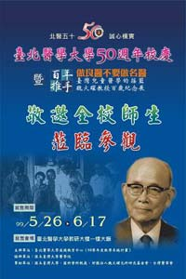
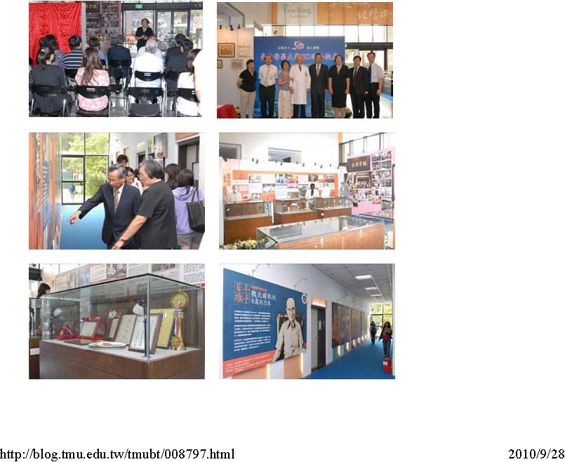
臺北醫學大學今日北醫-TMU Today: 魏火曜教授百歲紀念展 Page 2 of 2
【上圖：百年推手揭碑儀式，邱文達校長、蘇慶華副校長、蕭柳青教授、楊玲玲院長等均到場參加】【中&下圖：百年推手展展出現場之情景】
由 joycechin 發表於 June 30, 2010 06:23 PM
收藏此文： «
國際招生大躍進，歡迎百名國際學生加入北醫大！
| 回到電子報首頁
| 美國南加州健康科學大學巫文碩院長蒞校
演講 »
http://blog.tmu.edu.tw/tmubt/008797.html
2010/9/28


